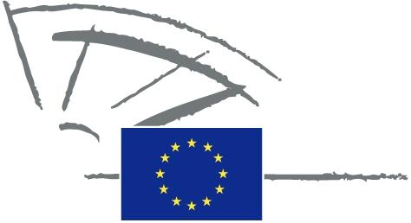
 | EVROPSKI PARLAMENT | 2009 - 2014

<Date>{09/05/2011}9.5.2011</Date> <NoDocSe>0022/2011</NoDocSe>
<TitreType>PISNA IZJAVA</TitreType>
<TitreRecueil>v skladu s členom 123 poslovnika</TitreRecueil>
<Titre>o epilepsiji</Titre>
<Depute>Gay Mitchell, Nirj Deva, Marian Harkin, Peter Skinner, Angelika Werthmann</Depute>
Pretek roka: <DateForclusion>{15/09/2011}15.9.2011</DateForclusion>

0022/2011
Pisna izjava o epilepsiji
Evropski parlament,
– ob upoštevanju člena 123 svojega poslovnika,
A. ker je epilepsija najpogostejša huda motnja delovanja možganov,
B. ker ima 6.000.000 ljudi v Evropi epilepsijo in je vsako leto ugotovljenih 300.000 novih primerov,
C. ker ob primernem zdravljenju do 70 % epileptikov ne bi imelo napadov in ker 40 % epileptikov v Evropi ne prejema tovrstnega zdravljenja,
D. ker ima 40 % epileptičnih otrok težave v šoli,
E. ker je stopnja brezposelnosti med epileptiki v Evropi visoka,
F. ker so epileptiki izpostavljeni stigmatizaciji in predsodkom,
G. ker epilepsija škoduje zdravju, obenem pa negativno vpliva na vse vidike življenja in je lahko za posameznike in družine fizično, psihološko in socialno breme,
1. poziva Komisijo in Svet, naj:
– spodbujata raziskave in inovacije na področju preprečevanja ter zgodnjega odkrivanja in zdravljenja epilepsije;
– prednostno obravnavata epilepsijo kot hudo bolezen, ki v Evropi pomeni veliko breme;
– sprožita pobude, s katerimi bi spodbudila države članice, da zagotovijo epileptikom enako kakovost življenja, vključno z izobrazbo, zaposlovanjem, prevozom in javnim zdravstvenim varstvom, na primer s pospeševanjem izmenjave najboljših praks;
– spodbujata, da se vse pomembnejše evropske in nacionalne politike presodijo z vidika vplivov na zdravje;
2. poziva države članice, naj sprejmejo ustrezno zakonodajo za zaščito pravic vseh epileptikov;
3. naroči svojemu predsedniku, naj to izjavo skupaj z imeni podpisnikov posreduje Komisiji in parlamentom držav članic.

